Некоммерческое акционерное общество
«АЛМАТИНСКИЙ УНИВЕРСИТЕТ ЭНЕРГЕТИКИ И СВЯЗИ»
имени Гумарбека Даукеева
Кафедра автоматизации и управления



Лабораторная работа №6
Работа со структурами и объединениями.
Специальность: Автоматизация и управление
Выполнил(-а): Суворов Роман
Группа: АУ-18-5
Вариант: 9
Принял(-а): Рудакова Л.Н.

« » 20г. (оценка) (подпись)

Алматы, 2020г.
6 Лабораторная работа. Работа со структурами и объединениями.

Цель:получить практические навыки работы с такими сложными типами данных в С++,как структуры и объединения.

Задание:

Дана структура, в которой хранятся сведения о товарах: название товара, название магазина, в котором продается товар, стоимость товара в тенге. Вывести на экран информацию о товаре, название которого введено с клавиатуры. Если таких товаров нет, выдать соответствующее сообщение.

Выполнение задания:

Блок-схема:
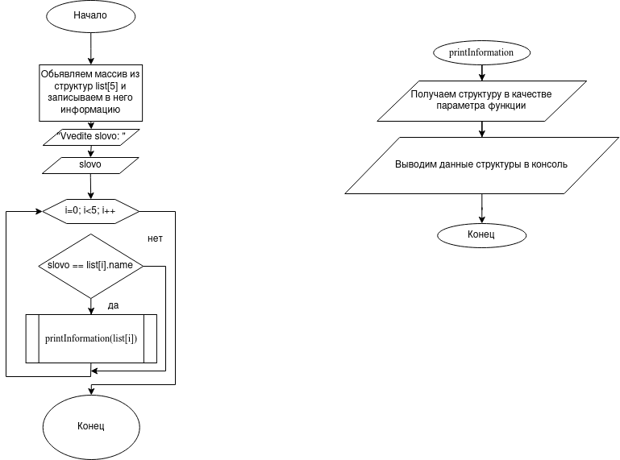
Рис 1. Блок-схема
Код:
#include <iostream>
#include <string>
using namespace std;
struct Item
{
string name;
string shop;
float price;
};
void printInformation(Item item)
{
cout << "Name: " << item.name << "\n";
cout << "Shop: " << item.shop << "\n";
cout << "Price: " << item.price << "\n";
}
int main(){
int n = 5;
struct Item list[5]=
{
{ "bread","amazing",399 },
{ "cheese","amazing",159 },
{ "milk","steak_house",1599 },
{ "choco","steak_house",4399 },
{ "rise","sperrow",99 },
};
string slovo;
cout << "Vvedite slovo: " << endl;
getline(cin,slovo);
for(int i; i<n; i++){
if(slovo == list[i].name)printInformation(list[i]);
}
return 0;
}

